Informe de avances
Medición de velocidad y caudal de ríos y canales a partir de video
Trabajo realizado hasta el momento: métodos desarrollados, pruebas sobre nueve conjuntos de datos, herramientas construidas y resultados obtenidos.
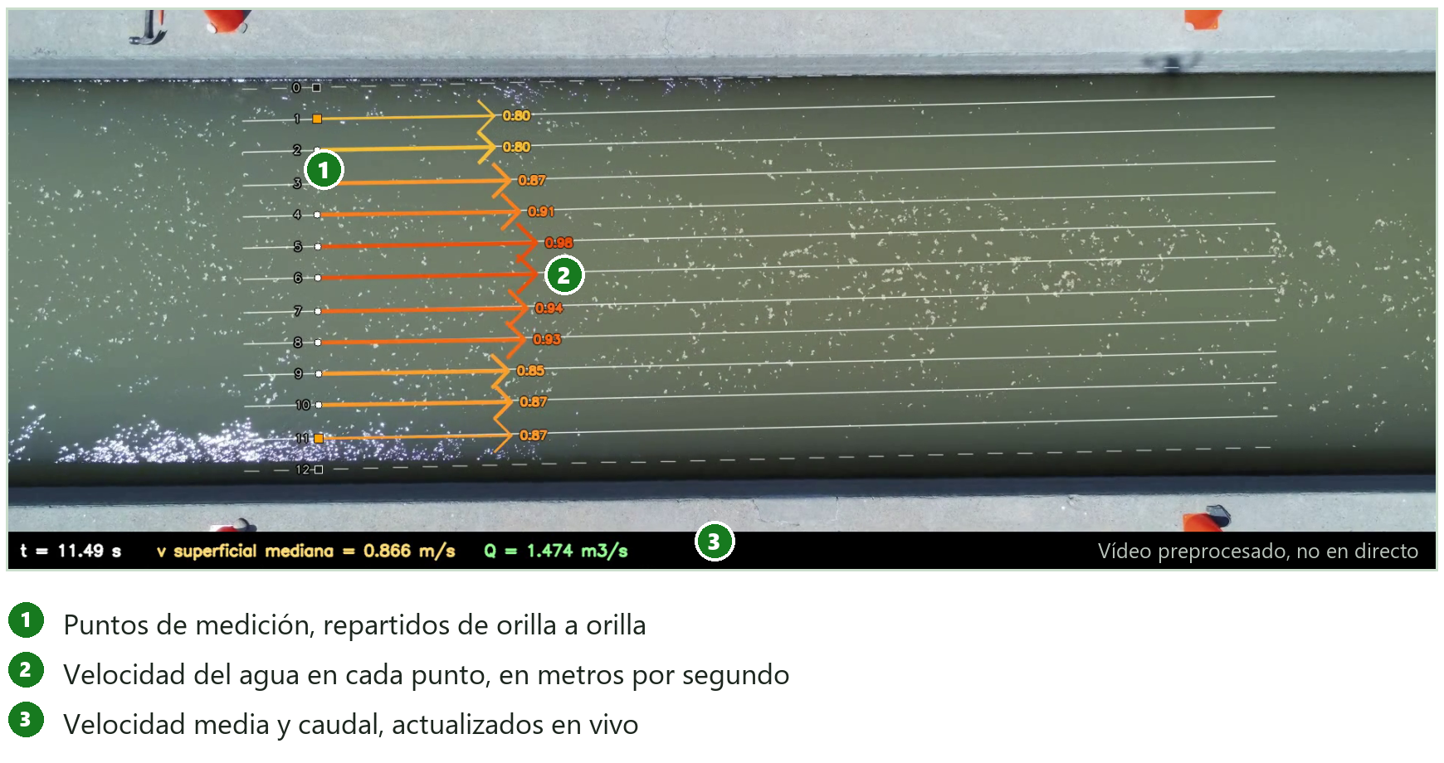

1. Resumen
Ya es posible medir la velocidad del agua y el caudal de un canal a partir de un video, sin instrumentos dentro del agua, con un error del orden del 1 % frente a un aforo de campo independiente.
El objetivo del trabajo es convertir el video de un río o canal en una velocidad superficial y, cuando se conoce la forma del cauce, en un caudal en m³/s. Se han procesado nueve conjuntos de datos distintos: grabaciones con dron, cámaras fijas oblicuas, videos ya rectificados por terceros y un video de teléfono móvil enviado por WhatsApp.
Los avances principales son:
- Dos métodos funcionando: uno basado en una librería de código abierto (pyorc, técnica LSPIV) y otro desarrollado desde cero (técnica STIV), que no depende de ninguna librería especializada.
- Validación contra aforo real: en el canal de referencia del USGS los dos métodos quedan a +0.8 % y +1.4 % del caudal medido con un correntómetro, dentro de la incertidumbre del propio aforo (4.2 %).
- Un método mucho más ligero: el STIV propio procesa el mismo video 4 veces más rápido y con 18 veces menos memoria que la librería.
- Medición de nivel: además de la velocidad, se lee automáticamente el nivel del agua sobre una regla graduada (mira limnimétrica) visible en el video.
- Videos de demostración: herramientas que dibujan la velocidad medida sobre el video en tiempo real, listas para enseñar el sistema funcionando.
- Límites conocidos y medidos: se ha comprobado en qué condiciones el sistema no puede medir (agua sin partículas visibles, zonas demasiado lejanas de la cámara) y por qué.

2. Cómo funciona
La superficie del agua arrastra espuma, burbujas, hojas y pequeñas ondas. Si se sabe cuánto se desplazan esos rasgos entre dos fotogramas y cuántos metros mide un píxel, se conoce la velocidad. Con la velocidad y la forma del fondo del cauce se calcula el caudal.
Se han trabajado dos técnicas que resuelven ese problema de forma distinta:
Tabla 1. Las dos técnicas de medida
 | LSPIV (librería pyorc) | STIV (desarrollo propio)
Idea | Busca cada parche de la imagen en el fotograma siguiente | Lee solo una línea en la dirección del agua y mide la inclinación de las estelas que dejan las partículas
Resultado | Un mapa de flechas en toda la superficie | Una velocidad por cada punto de la sección
Memoria necesaria | Alta: guarda el video entero | Mínima: un fotograma cada vez
Dependencias | Librería externa especializada | Solo OpenCV, código propio

El proceso completo, del video al caudal, tiene doce pasos. Solo los del centro (en verde) son el algoritmo de medida; el resto es preparar la imagen y aplicar convenios hidrométricos.
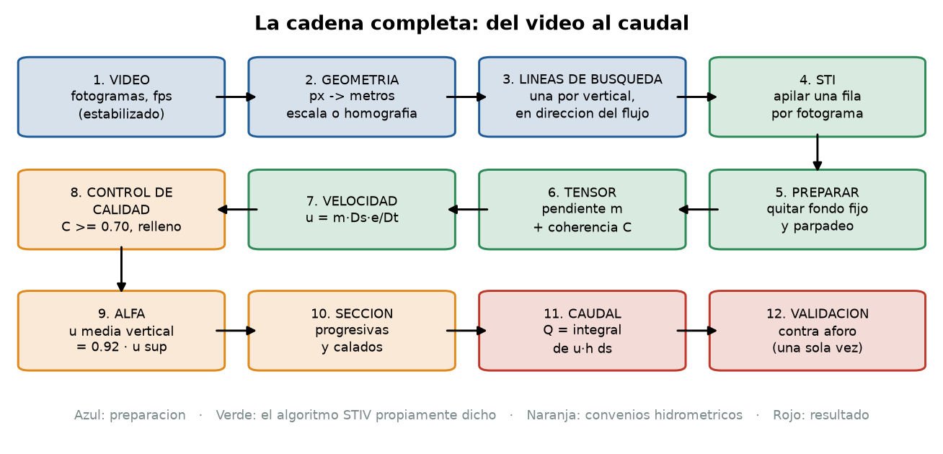
Figura 1. Esquema del proceso completo, del video al caudal.
La idea central del STIV es convertir un problema de seguimiento en uno de medir ángulos. Se apila la misma línea de píxeles de cada fotograma, una debajo de otra, y cada partícula que viaja dibuja una raya inclinada: cuanto más rápido va el agua, más tumbada está la raya.
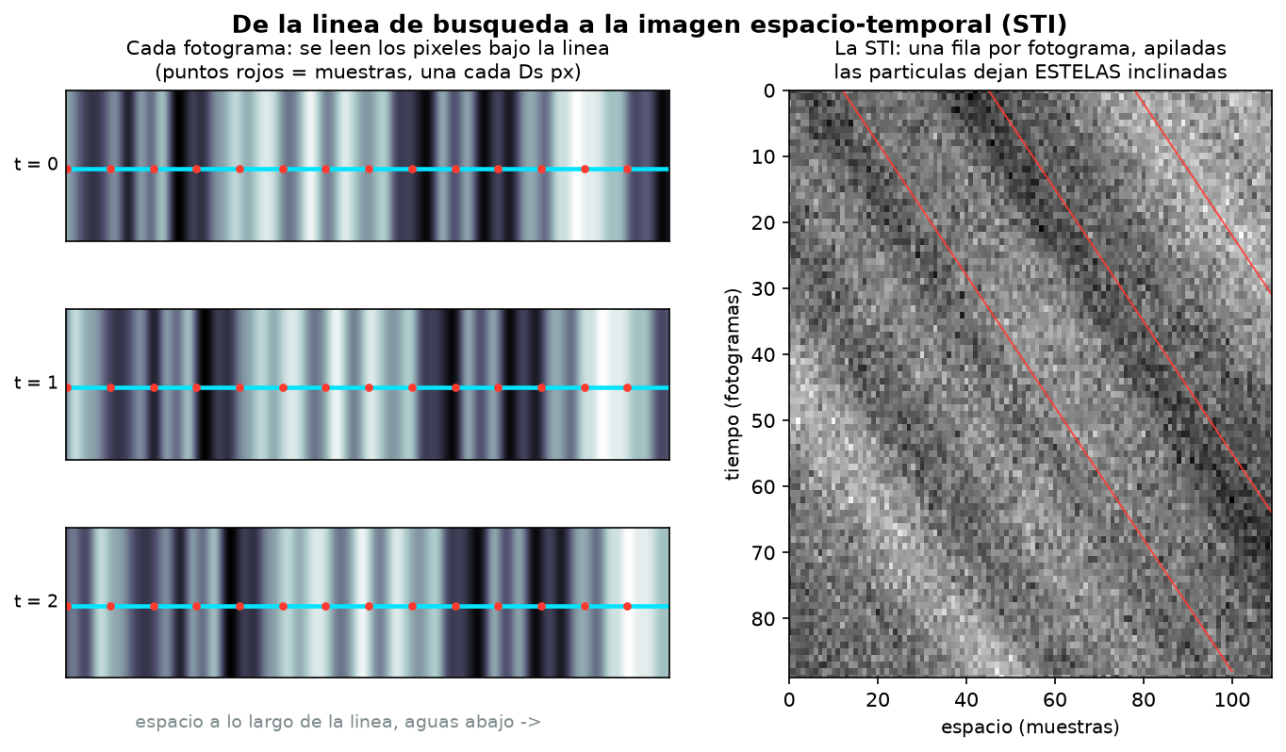
Figura 2. De la línea de búsqueda a la imagen espacio-temporal: las partículas dejan estelas inclinadas.
Para medir el caudal hacen falta tres piezas, y solo una sale de la imagen: la velocidad. La forma del fondo (batimetría) y el coeficiente que pasa de velocidad superficial a velocidad media tienen que venir de campo o de la práctica hidrométrica. Por eso algunos casos llegan hasta el caudal y otros se quedan, con razón, en la velocidad.

3. Casos con caudal validado
En los dos casos que tienen una referencia de campo, el caudal medido por video queda entre un 1 % y un 2 % del valor real.

3.1 Río Ngwerere (Zambia): reproducir un resultado publicado
El primer paso fue reproducir el ejemplo oficial de la librería pyorc sobre un río pequeño grabado con una cámara fija oblicua, con cuatro puntos de control medidos con GPS de precisión. El caudal obtenido es 0.167 m³/s frente a los 0.164 m³/s publicados (+1.9 %). Esto confirmó que la instalación y la cadena de procesado funcionan antes de pasar a datos nuevos.
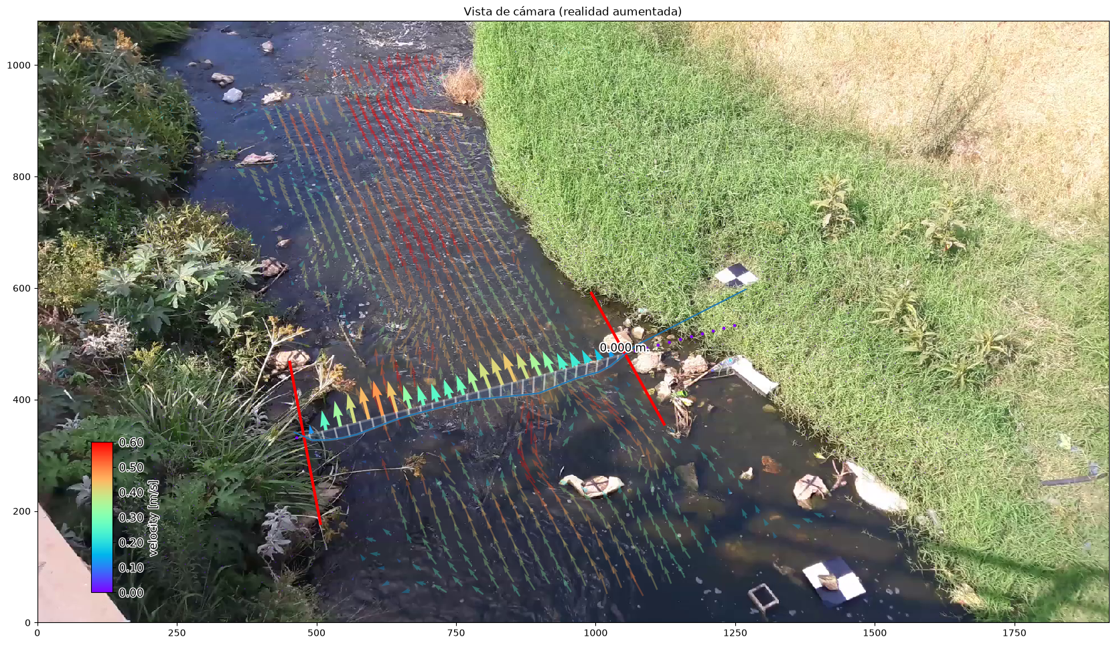
Figura 3. Ngwerere: velocidades superficiales sobre la imagen de la cámara y sección de aforo con su perfil de velocidad.

3.2 Canal Sile Main Canal (USGS): tres métodos sobre el mismo video
Es el caso de referencia del trabajo: un canal de hormigón de 1.83 m de ancho grabado en 4K desde un dron, con un aforo independiente hecho el mismo día con un correntómetro acústico (ADV). El dato del aforo no se usó para ajustar nada: todos los parámetros se fijaron antes y la comparación se hizo una sola vez, al final.
El dron nunca está quieto, así que primero hubo que estabilizar el video. La herramienta desarrollada reduce el temblor de cámara 27 veces (de 0.50 a 0.02 píxeles) y elimina 25.6 píxeles de deriva acumulada.
Con la librería pyorc (LSPIV) se obtiene un mapa completo de velocidades sobre la superficie del canal:
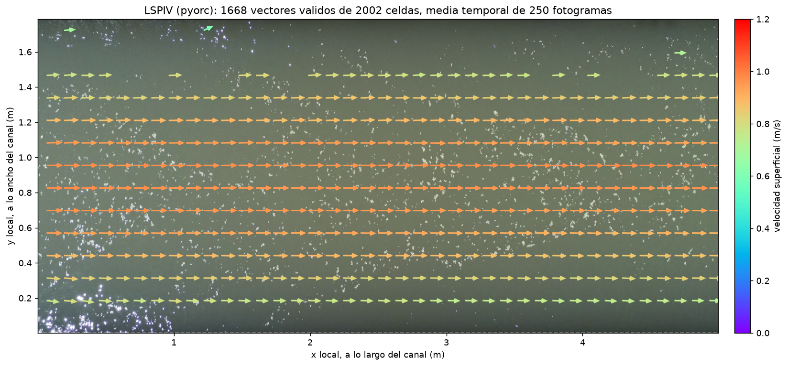
Figura 4. LSPIV con pyorc: 1668 vectores válidos sobre el canal, con máximos en el centro y caída hacia los muros.
Con el STIV propio se obtiene una velocidad por cada punto de la sección, que se actualiza en vivo sobre el video junto con el caudal:
Figura 5. STIV propio: velocidad en cada punto de la sección y caudal en vivo sobre el video del dron.
Tabla 2. Caudal de cada método frente al aforo del canal Sile Main Canal
Método | Caudal (m³/s) | Diferencia con el aforo
Aforo ADV (referencia) | 1.436 | —
STIV propio | 1.448 | +0.8 %
pyorc LSPIV | 1.456 | +1.4 %
RIVeR (programa de escritorio de terceros) | 1.429 | −0.5 %

Los tres caen dentro de la incertidumbre del propio aforo (4.2 %). La diferencia está en el perfil: el STIV propio y pyorc siguen la forma real de la velocidad de orilla a orilla, mientras que RIVeR acierta el total por compensación de errores, con un perfil que oscila entre 0.72 y 1.66 m/s.
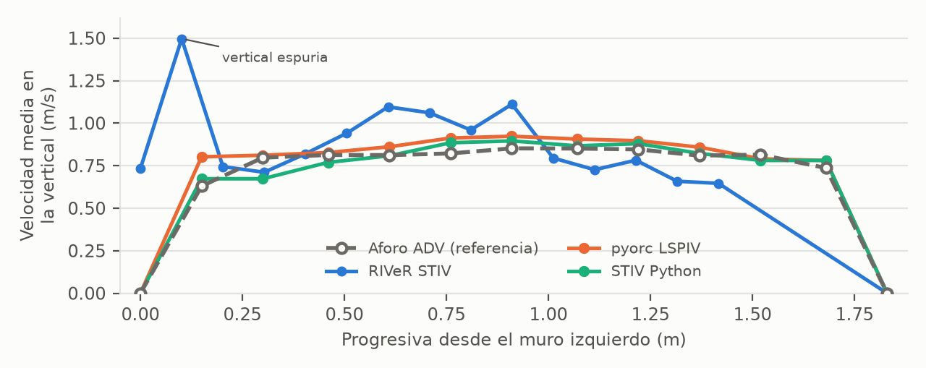
Figura 6. Perfil transversal de velocidad de cada método frente al aforo ADV.
Como comprobación adicional, el STIV se repitió sobre los 22 s completos del video en ventanas deslizantes: 1.449 m³/s de mediana, a un 0.1 % de la medida sobre los primeros 8 s. El resultado no depende del tramo de video elegido.

4. Casos con cámara oblicua y videos de terceros
El STIV propio se llevó a tres situaciones más difíciles que el dron cenital: una cámara de vigilancia sin ninguna medida, una cámara oblicua con lente de ojo de pez y un video muy oscuro con pocas partículas. En los tres se obtiene velocidad; donde hay datos de comparación, coincide con ellos.

4.1 Arroyo Boneyard Creek (EE. UU.): cámara fija sin geometría, velocidad y nivel
Una cámara IP fija bajo una pasarela, de la que el USGS publica 61 videos con su caudal, pero ninguna distancia, sección ni calibración. El trabajo se hizo en tres pasos:
- Selección de videos: se clasificaron los 61 videos automáticamente por brillo, color y nitidez. 11 son nocturnos (infrarrojo, desenfocados) y no se pueden usar.
- Rectificación de la imagen: se convierte la vista oblicua en una vista desde arriba. Primero se hizo de forma automática a partir de las líneas de los muros, lo que da la velocidad en unidades relativas (0.243 alturas de cámara por segundo). Después se desarrolló una herramienta interactiva en la que se marcan cuatro puntos sobre el agua con el ratón, con el video corriendo, y con un ancho de cauce de unos 6 m la velocidad sale en m/s.
- Lectura del nivel: el arroyo tiene una regla graduada en el muro. Un segundo algoritmo, independiente del de velocidad, localiza en cada fotograma el punto donde la regla pasa de seca a mojada, con precisión de fracciones de píxel.
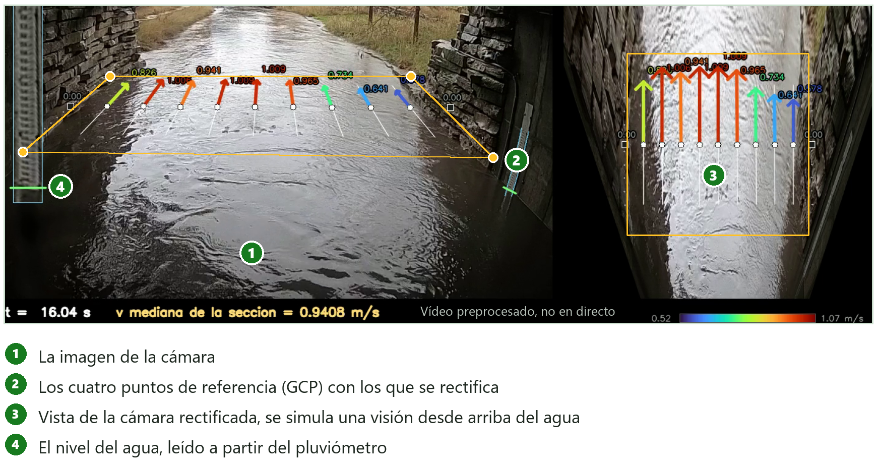
Figura 7. Boneyard Creek: cámara original con los cuatro puntos de referencia (1, 2), vista rectificada con las velocidades (3) y lectura del nivel sobre la regla graduada (4).
El nivel se detectó en el 100 % de los 929 fotogramas del video, sin una sola lectura perdida por salpicaduras una vez rectificada la regla. La variación medida (0.60 píxeles de desviación) es la oscilación real del agua, no ruido del detector.
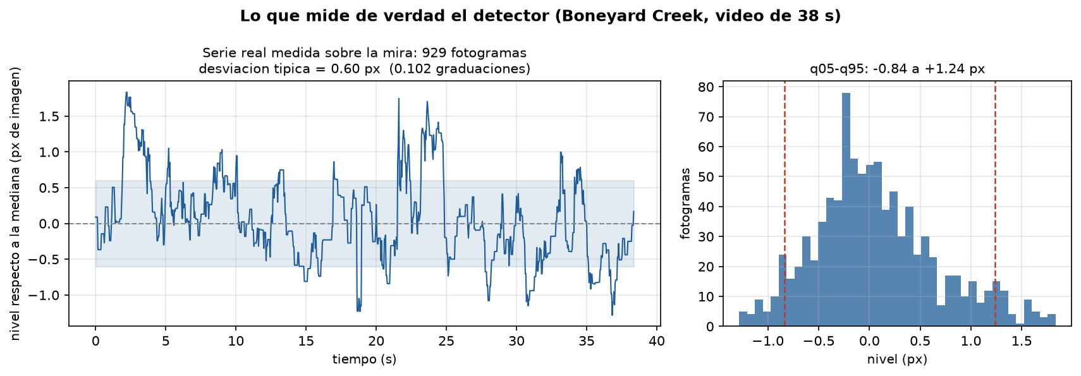
Figura 8. Serie de nivel medida sobre la regla durante los 38 s del video.
Este caso no llega a caudal porque el conjunto de datos no incluye la forma del cauce. Sí deja preparadas las dos piezas de una curva de gasto (nivel y velocidad medidos a la vez), que es como se explota una estación de aforo.

4.2 Río Geul en Hommerich (Países Bajos): cámara oblicua con calibración completa
Es el caso donde la geometría está completa: la cámara viene calibrada (incluida una distorsión de lente fuerte) y hay seis puntos de control medidos con GPS de precisión. La posición de la cámara se resolvió con un error de 0.56 píxeles y la imagen se rectificó píxel a píxel corrigiendo la lente.
Resultado: 13 de 16 verticales medidas, velocidad superficial de 0.94 m/s y caudal de 13.7 m³/s (entre 13.3 y 14.0 m³/s). Las tres verticales rechazadas están en la orilla, en poca agua y sin partículas. El conjunto de datos no trae un caudal de referencia, así que este valor aún no está validado.

4.3 Río Bradano (Italia): video ya rectificado, agua muy oscura
Video de dron que el conjunto de datos internacional HARMONIOUS entrega ya rectificado y con su escala. La dificultad aquí es otra: el agua aparece casi negra y solo se ven partículas brillantes aisladas. Se resolvió leyendo una banda de siete líneas paralelas en lugar de una sola, lo que sube la calidad de la señal de 0.47–0.80 a 0.76–0.94.
Resultado: 5 de las 7 verticales de referencia medidas, con un sesgo del −3.1 % y una correlación de 0.996 con las velocidades de campo. Se reproduce incluso el pico del perfil (1.38 frente a 1.48 m/s). Las dos que fallan están pegadas a la orilla, a la sombra y sin partículas.

5. Experimento de sembrado: cuándo no se puede medir
Sin partículas visibles en la superficie no hay medida posible, y el experimento del río Arrow (Reino Unido) lo demuestra de forma controlada.
El conjunto HARMONIOUS publica dos videos del mismo tramo, con la misma cámara y el mismo encuadre, que solo se diferencian en que en uno se echaron trazadores al agua y en el otro no. Se procesaron los dos con exactamente la misma configuración.
Tabla 3. Mismo río, misma cámara, con y sin trazadores
 | Sin trazadores | Con trazadores
Puntos de la sección medidos | 0 de 49 | 44 de 49
Calidad de la señal (0 a 1) | 0.20 | 0.93
Velocidad media de la sección | — | 0.39 m/s (referencia 0.42 m/s, −6.7 %)

Para asegurar que el fallo no era de la configuración elegida, se probaron nueve variantes del método sobre el video sin trazadores (bandas más anchas, filtros, promediar secciones enteras). Ninguna midió un solo punto. Una medida complementaria explica por qué: en el video sembrado el patrón de la superficie se mantiene reconocible alrededor de un segundo; en el no sembrado no existe ningún patrón ni siquiera entre dos fotogramas consecutivos. De hecho, la orilla de grava, que está quieta, varía más en la imagen que el agua.
En el video con trazadores se añadió un segundo método independiente (PIV por correlación) como árbitro. Los dos métodos coinciden entre sí a 3 cm/s (correlación 0.97), lo que confirma que la medida por imagen es consistente.
La conclusión práctica es de adquisición, no de software: en ríos con agua lisa y sin espuma hay que sembrar trazadores o elegir otro momento para grabar.

6. Canal de riego grabado con un teléfono móvil
Incluso con un video de WhatsApp, sin ninguna medida de campo, el sistema obtiene un perfil de velocidad coherente en la parte del canal donde hay restos flotando.
Es el caso con menos información de todo el trabajo: 81 s grabados a mano desde una alcantarilla, a baja resolución y muy comprimidos, sin puntos de control, sin ancho medido y sin aforo. Sirve para saber hasta dónde llega el método con una grabación de cualquiera.

6.1 Lo que se consiguió
- Hacer medible un video muy comprimido. La compresión borraba la textura del agua y dejaba bloques fijos. Un filtro que aísla solo los objetos pequeños y brillantes (restos vegetales de 2 a 4 píxeles) recuperó la señal y eliminó los bloques.
- 6 de 15 puntos de la sección medidos, todos en el tercio derecho del canal, que es por donde bajan los restos que caen de la vegetación de esa orilla.
- Un segundo método independiente como árbitro. Un seguidor de partículas (PTV) construyó 562 trayectorias y reproduce la forma del perfil del STIV con una correlación de 0.98.
- Resultado estable en el tiempo. Repetido en 138 ventanas a lo largo del video, la mediana coincide con la medida única al 1.4 %.
El video de verificación muestra solo lo que se mide: flechas donde hay medida, líneas apagadas donde no, la imagen espacio-temporal de cada punto con la pendiente que se le ajusta, y los restos detectados en amarillo.
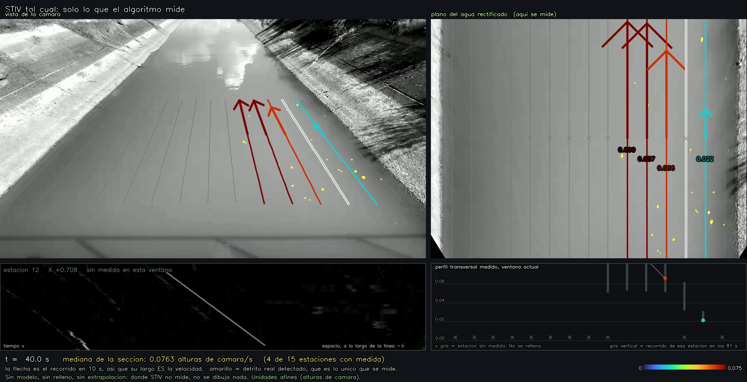
Figura 9. Canal de riego, solo lo medido: vista de cámara, vista rectificada, imagen espacio-temporal del punto seleccionado y perfil transversal.

6.2 Hasta dónde llega la cámara
Se midió hasta qué distancia de la cámara es fiable el método, con tres experimentos sobre el mismo video:
- Zona cercana: correcta, 6 de 6 puntos aceptados.
- Zona lejana: el método devuelve velocidades 20 veces mayores que las reales, con signos contradictorios y, lo más peligroso, con una calidad aparente casi perfecta. Se demostró que es un efecto de muestreo (aliasing) y no una señal física.
- La causa es la resolución, no la compresión. Reducir la imagen sin comprimirla ya borra 111 veces el trazador; la compresión solo añade un factor 1.8. Una cámara mejor no lo arregla; acercarla o usar más píxeles sí.
De aquí sale una regla de diseño reutilizable: el agua tiene que avanzar al menos 0.2 píxeles por muestra para que la medida sea fiable, y eso se puede calcular antes de procesar nada.

6.3 Reconstrucción de la sección completa
Para estimar la velocidad en los dos tercios del canal sin restos flotantes se ajustó un modelo hidráulico estándar de distribución lateral (Shiono-Knight) a los puntos medidos. Conclusión práctica: quedarse solo con la parte medida sobrestima la velocidad media de la sección en un 12 %. Dos hipótesis sin nada en común (el modelo y un simple espejo de la mitad medida) coinciden al 0.7 % en la zona no medida.
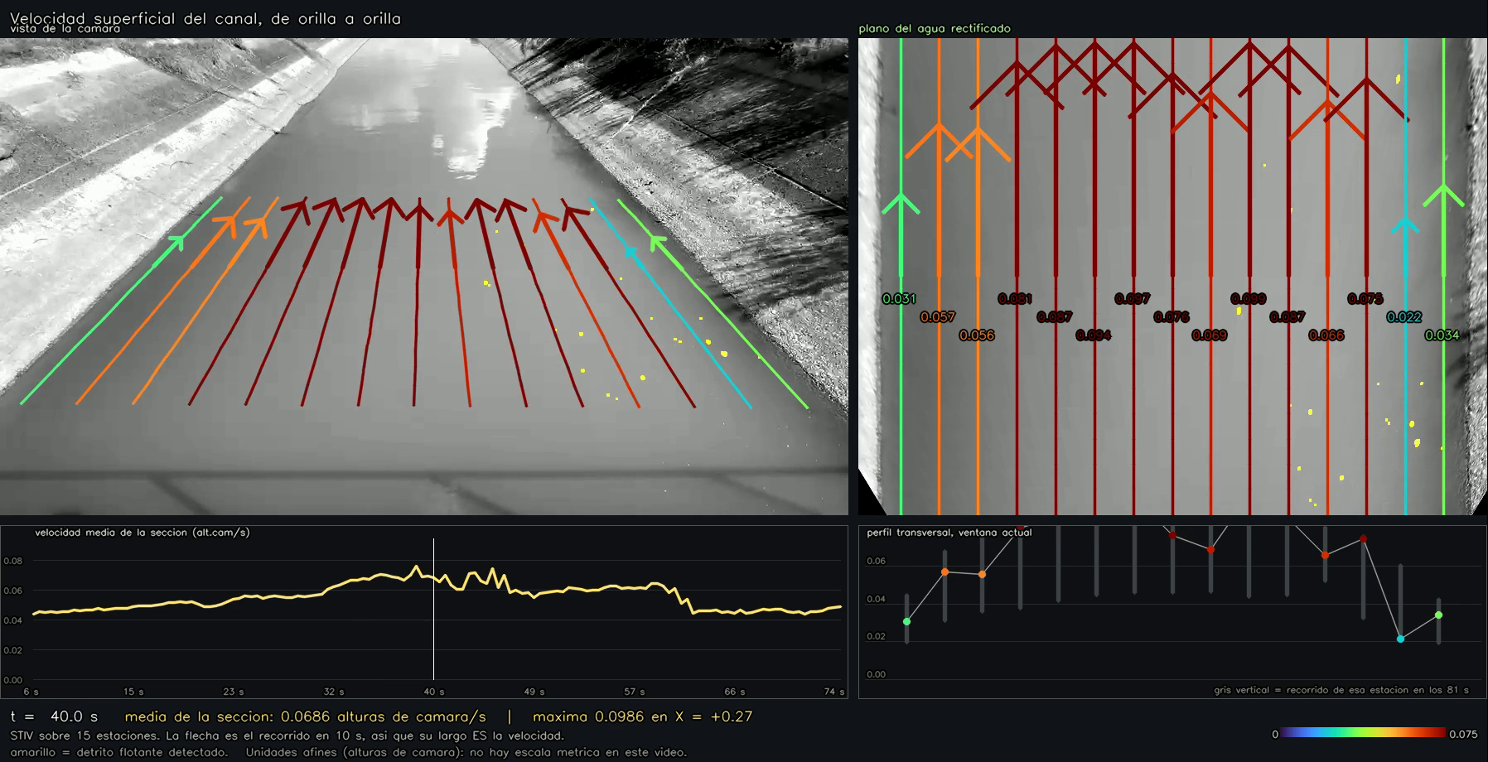
Figura 10. Canal de riego: velocidad de orilla a orilla en las 15 estaciones. Solo 6 flechas son medidas; las otras 9 proceden del modelo.
En esta última imagen solo 6 de las 15 flechas son medidas (las de la zona central-derecha); las otras 9 vienen del modelo, escaladas en cada instante con las medidas reales. El video no lo indica en pantalla por decisión de presentación; la distinción está registrada en los ficheros de resultados.
Como no hay ninguna distancia medida, la velocidad sale en unidades relativas (alturas de cámara por segundo). La mayor incertidumbre del caso no es el algoritmo sino la focal supuesta del teléfono (±9 % en un rango realista de lentes); una sola distancia medida en campo la eliminaría y daría el resultado en m/s.

7. Herramientas desarrolladas
Además de los análisis, se ha construido un conjunto de herramientas reutilizables que convierten cualquier video nuevo en un caso procesable.
Tabla 4. Herramientas construidas
Herramienta | Para qué sirve
Estabilizador de video (dos versiones) | Corrige el movimiento de un dron o una cámara de mano una sola vez, guardando el resultado sin pérdida de calidad
Conversor a MP4 | Genera copias ligeras de los videos para verlos y compartirlos
Localizador de puntos | Permite marcar con el ratón los puntos de control sobre el primer fotograma y guardar sus coordenadas
Medidor de recursos | Registra tiempo, procesador y memoria de cada etapa en cada ejecución
Videos de velocidad en tiempo real | Uno por caso: dibuja sobre el video original las líneas de medida, una flecha por punto y la velocidad y el caudal instantáneos
Editor interactivo de geometría | Rectifica una cámara oblicua marcando cuatro puntos con el video en marcha, y mide sin salir de la ventana
Lector de nivel | Lee el nivel del agua sobre una regla graduada, incluso si la lente la curva
Seguidor de partículas (PTV) | Segundo método independiente para comprobar el STIV cuando no hay aforo
Montaje del video de presentación | Compone una pieza de 38 s con los casos del canal y del arroyo, con rotulado explicativo

La estabilización propia mejora a la de la librería: deja el temblor entre fotogramas en 0.02 píxeles, frente a 0.10 con la de pyorc y 0.50 en el video original.
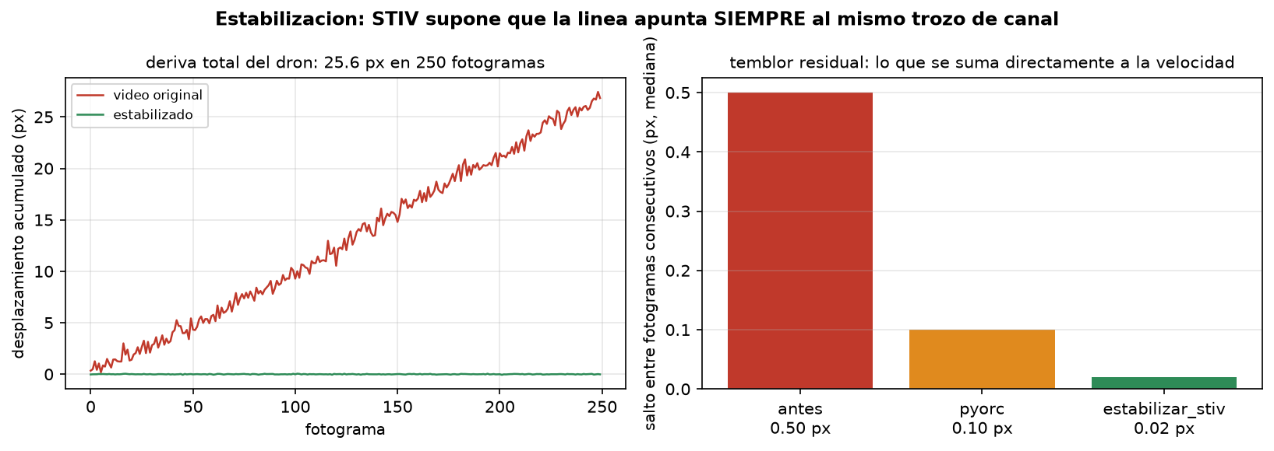
Figura 11. Estabilización: deriva del dron eliminada y temblor residual de cada método.
La medida de recursos dio un hallazgo útil para llevar esto a equipos pequeños: en el STIV el cálculo de la velocidad tarda 0.02 s, y casi todo el tiempo se va en leer el video. Sobre el mismo video 4K, el STIV necesita 0.87 GB de memoria y la librería pyorc 13.7 GB.
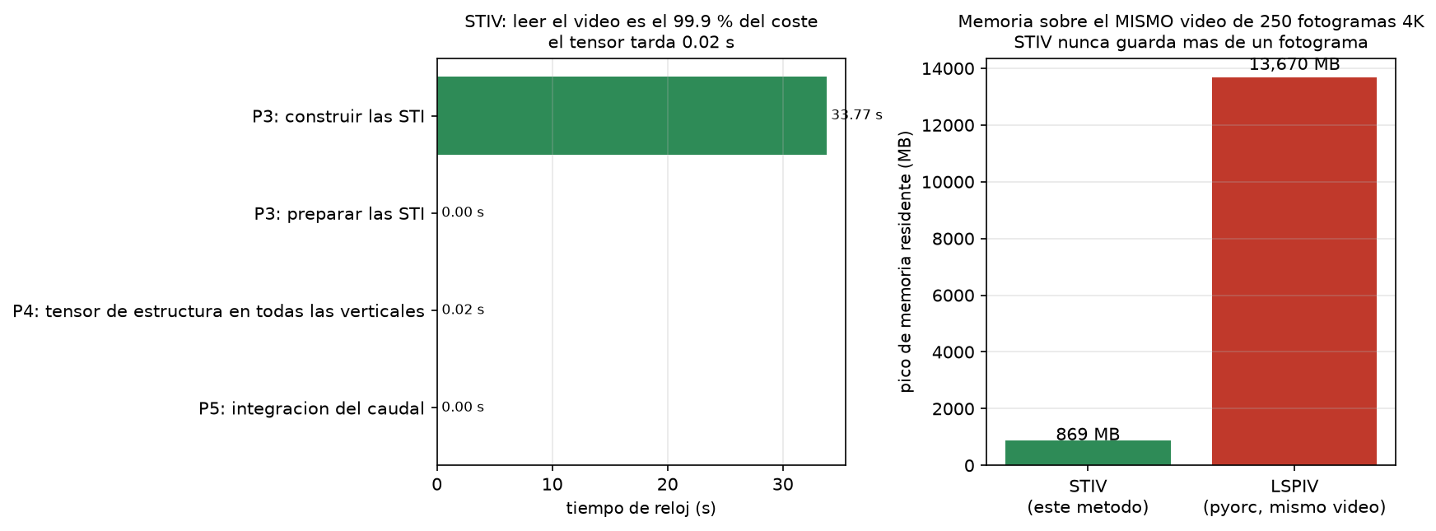
Figura 12. Tiempo por etapa del STIV y memoria máxima de cada método sobre el mismo video.
Todo el trabajo queda documentado en dos guías internas: una comparativa de los tres métodos sobre el canal USGS y una guía completa del STIV y la detección de nivel, que explica desde cero el funcionamiento, el código y cómo configurarlo para un video nuevo.

8. Resumen de resultados
Donde existe una referencia de campo, el error está entre el 1 % y el 7 %; donde no la hay, el resultado se contrasta con un segundo método independiente.
Tabla 5. Resultados de todos los casos
Caso | Cámara | Método | Resultado | Frente a la referencia
Canal Sile Main Canal (EE. UU.) | Dron cenital 4K | STIV propio | 1.448 m³/s | +0.8 % del aforo ADV
Canal Sile Main Canal (EE. UU.) | Dron cenital 4K | pyorc LSPIV | 1.456 m³/s | +1.4 % del aforo ADV
Río Ngwerere (Zambia) | Fija oblicua | pyorc LSPIV | 0.167 m³/s | +1.9 % del valor publicado
Río Bradano (Italia) | Dron, ya rectificado | STIV propio | 5 de 7 verticales | −3.1 % de sesgo, correlación 0.996
Río Arrow con trazadores (Reino Unido) | Poste fijo | STIV propio | 0.39 m/s media | −6.7 % de la referencia
Río Arrow sin trazadores | Poste fijo | STIV propio | 0 de 49 puntos | No medible, explicado
Río Geul en Hommerich (Países Bajos) | Fija oblicua calibrada | STIV propio | 13.7 m³/s | Sin referencia publicada
Arroyo Boneyard Creek (EE. UU.) | IP fija oblicua | STIV propio + nivel | Velocidad y nivel en 929 de 929 fotogramas | Sin sección para caudal
Canal de riego (WhatsApp) | Móvil a mano | STIV propio + PTV | 6 de 15 puntos | Correlación 0.98 con el PTV

9. Lecciones aprendidas y próximos pasos
Lo que más condiciona el resultado no es el algoritmo, sino la geometría, la grabación y las orillas.

9.1 Lecciones
- La referencia se mira una sola vez, al final. Todos los parámetros se fijan antes de abrir el aforo. Si se ajustaran para acercarse al dato de campo, ya no habría validación.
- La escala manda. Un 1 % de error en los metros por píxel es un 1 % de error en el caudal, y nada después lo corrige.
- Las orillas son el punto débil en todos los casos. Junto a los muros hay sombra, poca agua y pocas partículas, y es donde todos los métodos fallan.
- Una medida segura de sí misma puede estar mal. Un muro quieto o una zona lejana pueden dar una calidad aparente altísima con un valor absurdo. Por eso cada caso combina varios filtros y, si no hay aforo, un segundo método como árbitro.
- Sin partículas en el agua no hay medida. Es una condición de la grabación, no del programa.

9.2 Próximos pasos
- Medir una sola distancia real en el canal de riego para pasar de unidades relativas a m/s.
- Procesar los 49 videos diurnos restantes de Boneyard Creek para construir una curva nivel-caudal.
- Ejecutar pyorc sobre Hommerich para tener una comparación LSPIV frente a STIV en cámara oblicua.
- Procesar Castor River, que tiene aforo con correntómetro y ADCP sobre cámara fija.
- Reducir el error junto a las orillas, que es la principal fuente de diferencia en todos los casos.
- Llevar el sistema a una grabación propia, diseñada con las reglas aprendidas: cámara cercana, puntos de referencia medidos y agua con trazador.

